**Project PRJ301**

**Assignment Report**

**Siêu thị mini trực tuyến**

**Giảng viên : Phan Đăng Cầu**

|  |  |
| --- | --- |
| |  | | --- | |  | |

**Họ tên sinh viên : Bùi Văn Trường  
Mã số sinh viên : HE163803  
Lớp :SE1711**

**Hà Nội – 15/3/2023**

**Mục lục**

**Lời mở đầu....................................................................................................**

**Chương I : TỔNG QUAN ĐỀ TÀI**

**1.Tên đề tài**

**2.Mục tiêu của đề tài**

**3.Ý nghĩa của đề tài**

**4.Đối tượng của đề tài**

**5.Một số trang chính của website**

**Chương II : THIẾT KẾ WEBSITE**

**1.Sơ đồ website**

**2.Đặc tả giao diện**

**2.1:** **Giao diện Đăng nhập chuyển hướng**

**2.2:** **Giao diện đăng kí tài khoản**

**2.3:** **Giao diện xác thực email**

**2.4:** **Giao diện chính khi khách hàng mua hàng**

**2.5:** **Giao diện hiển thị chi tiết sản phẩm**

**2.6:** **Giao diện thông tin và thanh toán đơn hàng**

**2.7:** **Giao diện phần tài khoản người dùng**

**2.8:** **Giao diện phần thay đổi mật khẩu**

**2.9:** **Giao diện đơn hàng đã mua**

**2.10: Giao diện trang sản phẩm của quản trị viên**

**2.11: Giao diện phần biểu đồ thống kê**

**2.12: Giao diện khi người dùng cố tình vào trang của quản trị viên khi tài khoản là khách hàng là khách hàng.**

**Chương III : KẾT LUẬN VÀ HƯỚNG PHÁT TRIỂN**

**3.1:Kết quả đạt được**

**3.2:Kết quả chưa đạt được**

**TÀI LIỆU THAM KHẢO**

**Lời mở đầu**

Đây là một dự án cá nhân, được thực hiện nhằm mục đích học tập và thực hành kĩ năng xây dựng trang web bán hàng tạp hóa trực tuyến. Trong quá trình phát triển trang web, tôi đã cố gắng tạo ra một sản phẩm hoàn chỉnh và chất lượng để giúp người tiêu dùng có thể mua sắm tạp hóa một cách tiện lợi và an toàn từ xa.

Trang web của tôi cung cấp các sản phẩm tạp hóa đa dạng, với đầy đủ các danh mục, từ rau củ quả tươi, đồ uống, các sản phẩm chế biến thực phẩm, đến những sản phẩm thiết yếu khác. Tôi luôn cam kết cung cấp những sản phẩm chất lượng, an toàn và giá cả hợp lý để mang lại sự hài lòng cho khách hàng.

Cùng với việc cung cấp các sản phẩm chất lượng, tôi mong muốn mang đến cho khách hàng trải nghiệm mua sắm trực tuyến tốt nhất. Với giao diện đẹp mắt, dễ sử dụng và tính năng thanh toán an toàn, trang web của tôi sẽ giúp khách hàng tiết kiệm thời gian và tiền bạc trong quá trình mua sắm.

Nếu bạn quan tâm đến sản phẩm của tôi, hãy truy cập trang web của tôi để khám phá thêm về các sản phẩm tạp hóa đa dạng của tôi và trải nghiệm mua sắm tuyệt vời. Tôi hy vọng sẽ mang lại cho bạn những trải nghiệm tuyệt vời và sự hài lòng với sản phẩm của tôi.

**Chương I.Tổng quan về đề tài**

**1.Tên đề tài.**

+Siêu thị mini trực tuyến

**2.Mục tiêu đề tài.**

+Cung cấp cho khách hàng một nơi để mua sắm tạp hóa trực tuyến thuận tiện và an toàn.

**3.Ý Nghĩa của đề tài.**

+ Giúp người tiêu dùng tiết kiệm thời gian và tiền bạc trong việc mua sắm tạp hóa.

+ Cung cấp sản phẩm tạp hóa chất lượng cao, an toàn cho sức khỏe và giá cả phù hợp.

**4.Đối tượng đề tài.**

+ là những người tiêu dùng có nhu cầu mua sắm các sản phẩm tạp hóa và doanh nghiệp bán hàng tạp hóa muốn mở rộng hoạt động kinh doanh của mình thông qua kênh bán hàng trực tuyến.

**5.Một số trang chính của website**

**+ Trang đăng nhập:** Người dùng đăng nhập tài khoản nhằm xác định vai trò của người dung.

**+ Trang dành cho quản trị viên :** Đây là trang web giúp cho người quản lí có thể thêm sửa xóa sản phẩm, xem các thống kế về sản phẩm và khách hàng

**+ Trang dànhcho khách hàng:** Đây là trang tương tác chính để người dùng tương tác, mua sắm các sản phẩm

**Chương II : THIẾT KẾ WEBSITE**

**1.Sơ đồ Website**

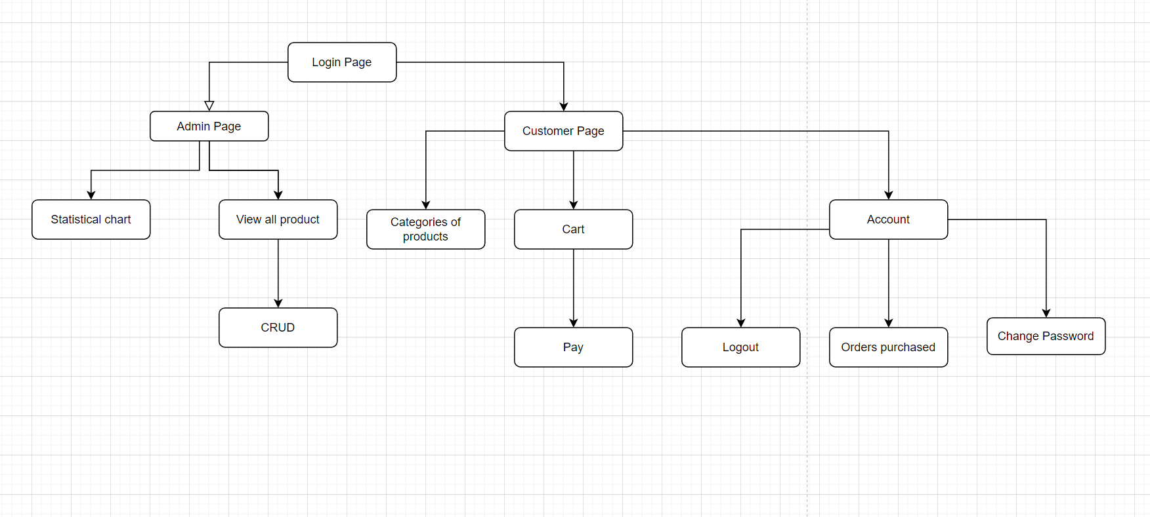

**2.Đặc tả giao diện**

**2.1.** Giao diện Đăng nhập chuyển hướng

➢Mục đích: Đăng nhập vào hệ thống

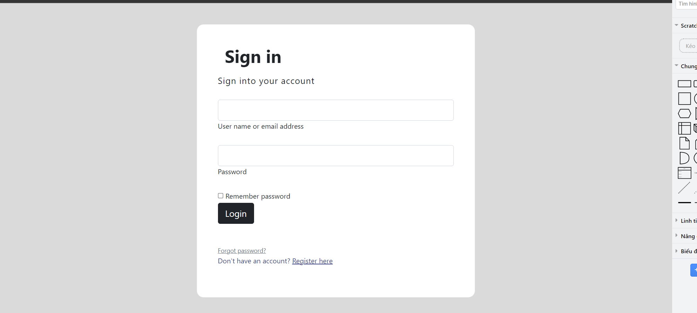

**2.2**.Giao diện đăng kí tài khoản

➢Mục đích: Xác nhận khách hàng có nhu cầu mua sắm

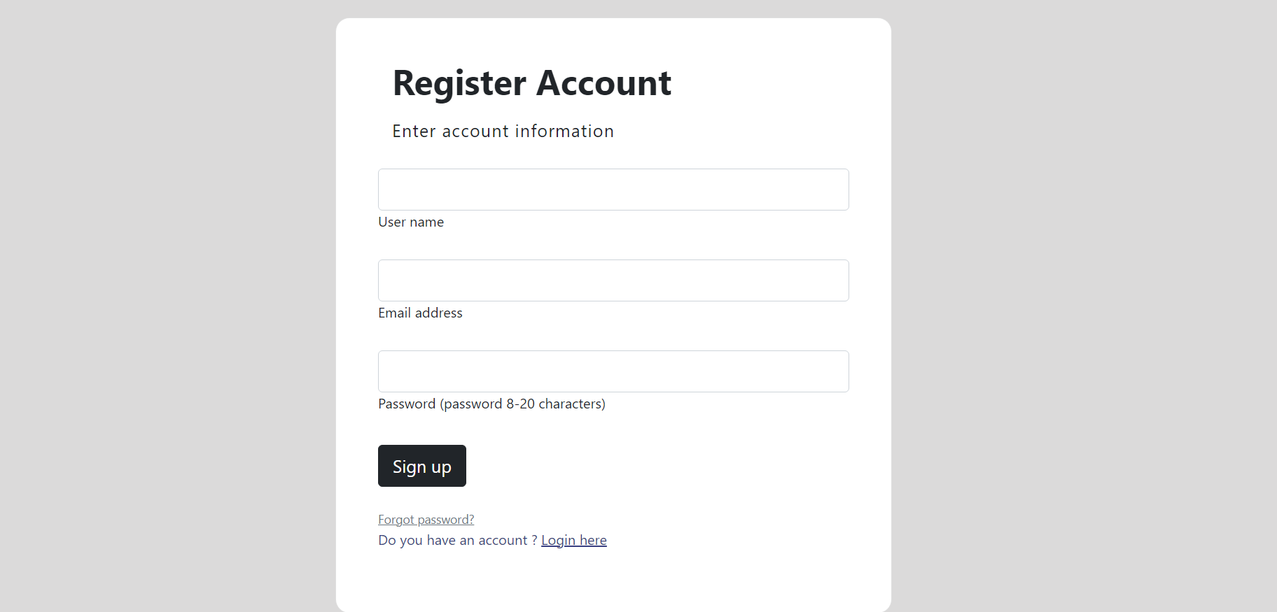

**2.3**.Giao diện xác thực email

➢Mục đích: Bảo mật tài khoản khách hàng

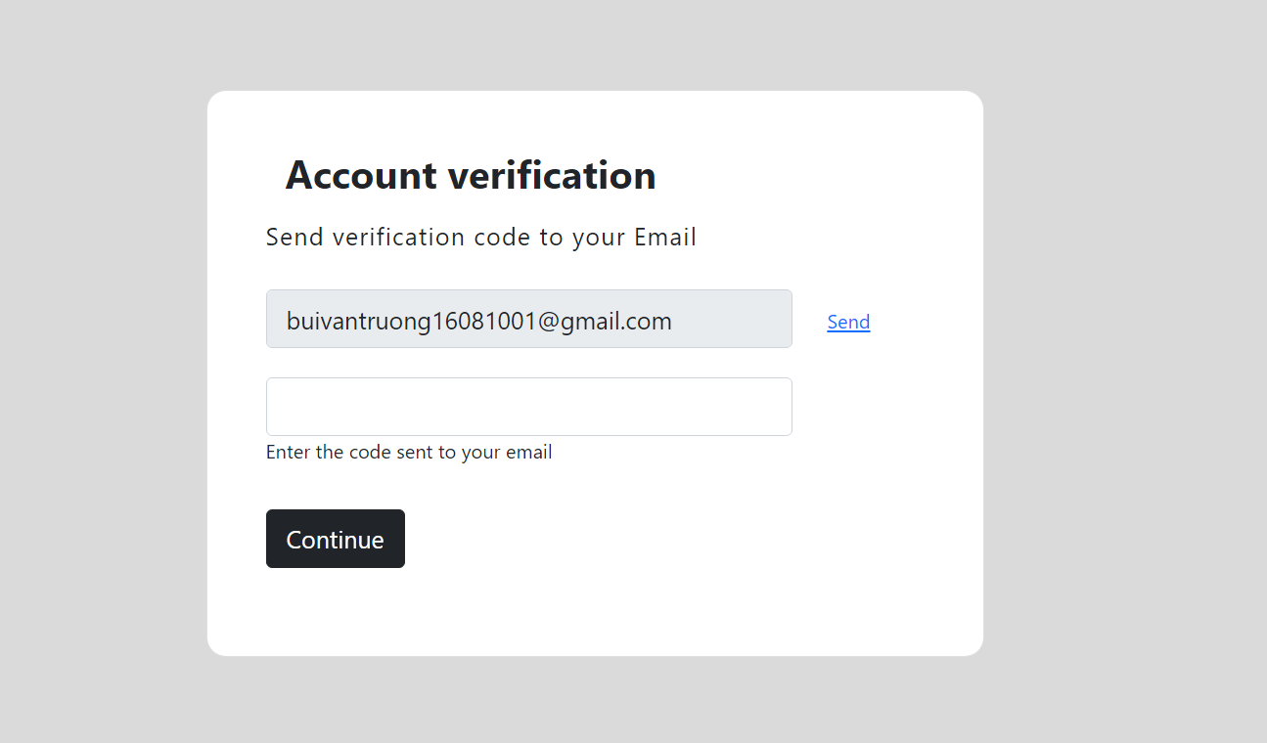

**2.4**.Giao diện Page chính khi khách hàng mua hàng

➢Mục đích: Hiển thị thông tin danh sách sản phẩm, phân loại sản phẩm

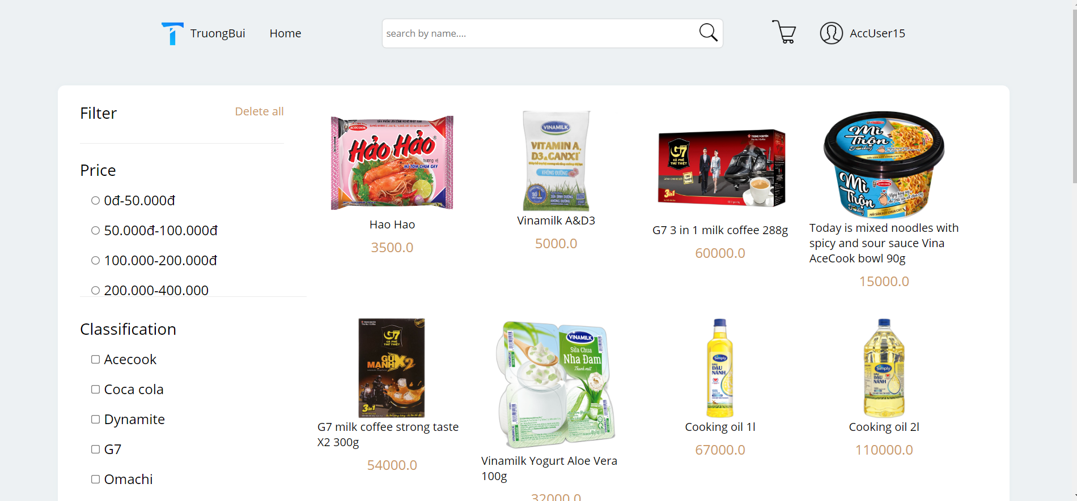

**2.5**.Giao diện hiển thị thông tin chi tiết của từng sản phẩm

➢Mục đích: hiển thị thông tin chi tiết sản phẩm.

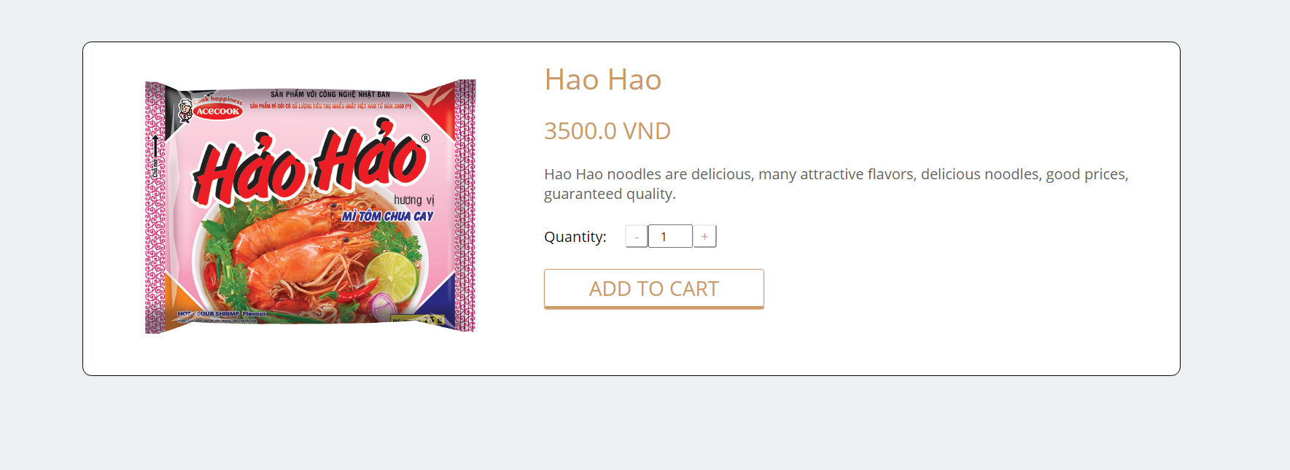

**2.6.**Giao diện thông tin và thanh toán đơn hàng

➢Mục đích: Giúp giảng viên thêm sinh viên vào database

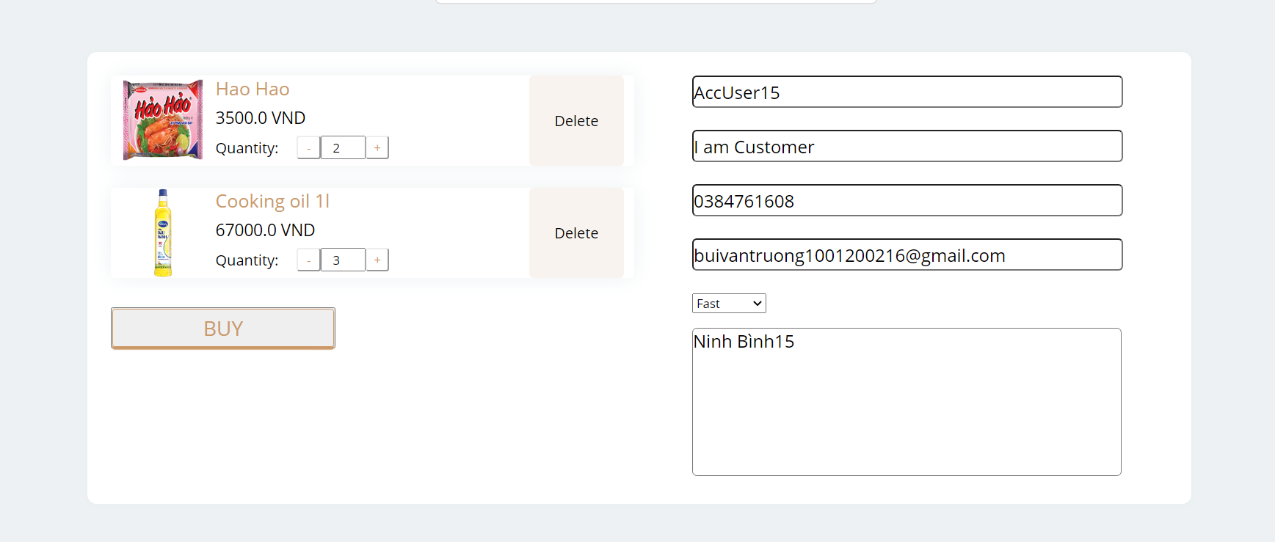

**2.7.**Giao diện phần tài khoản người dùng

➢Mục đích: Liên kết tới các tính năng khác

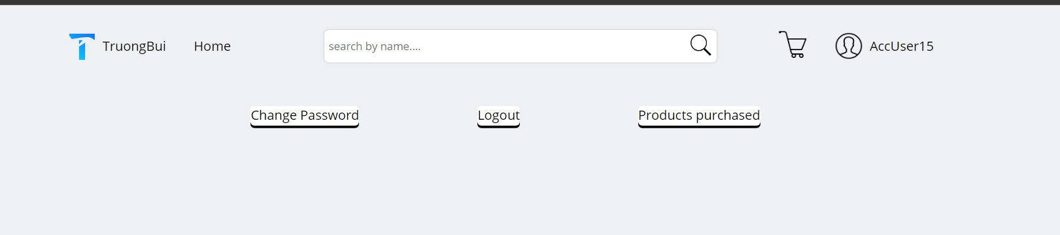

**2.8.**Giao diện phần thay đổi mật khẩu

➢Mục đích: Thay đổi mật khẩu

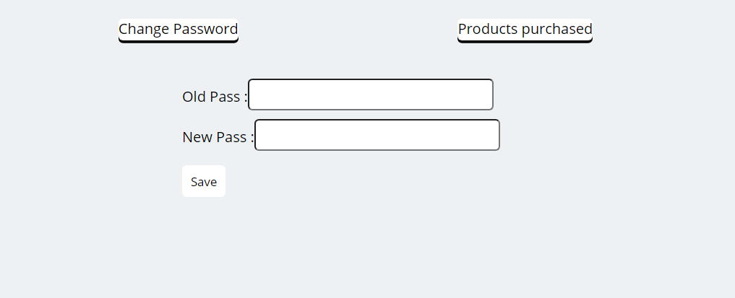

**2.9.**Giao diện phần những đơn hàng đã mua

➢Mục đích: kiểm tra đơn hàng

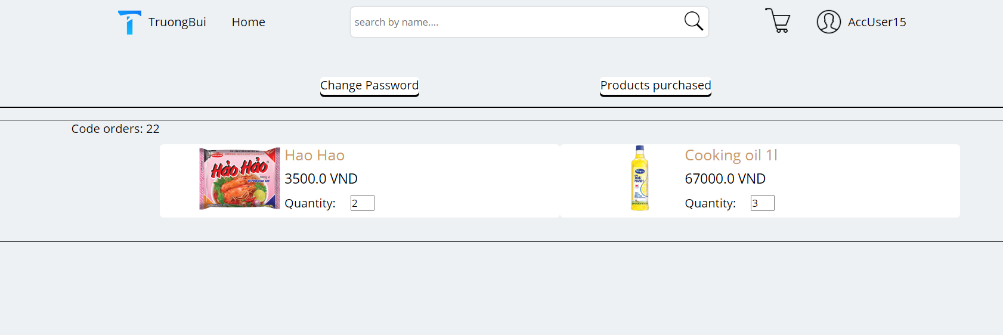

**2.10.**Giao diện trang sản phẩm của quản trị viên

➢Mục đích: kiểm tra, chỉnh sửa sản phẩm

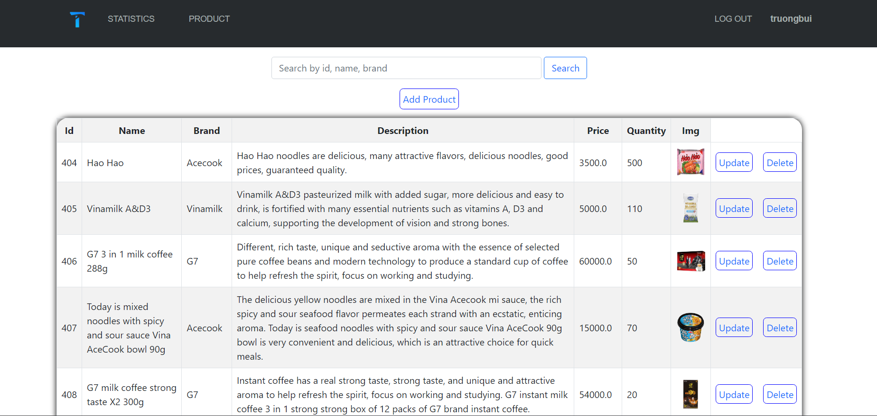

**2.11.**Giao diện phẩn biểu đồ thống kê

➢Mục đích: nắm bắt được những sản phẩm bán chạy, bán lỗ, sản phẩm thịnh hành

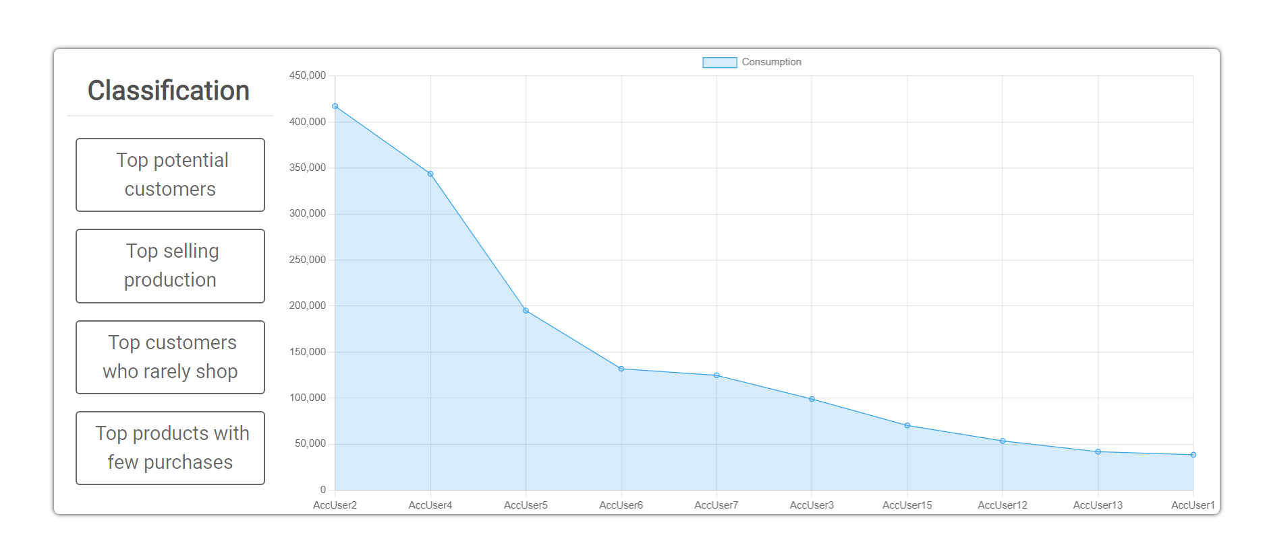

**2.11.**Giao diện khi người dùng cố tình truy cập vào page của quản trị viên khi tài khoản là khách hàng

➢Mục đích: ngăn chặn hành vi truy cập của khách hàng vào page của quản trị viên

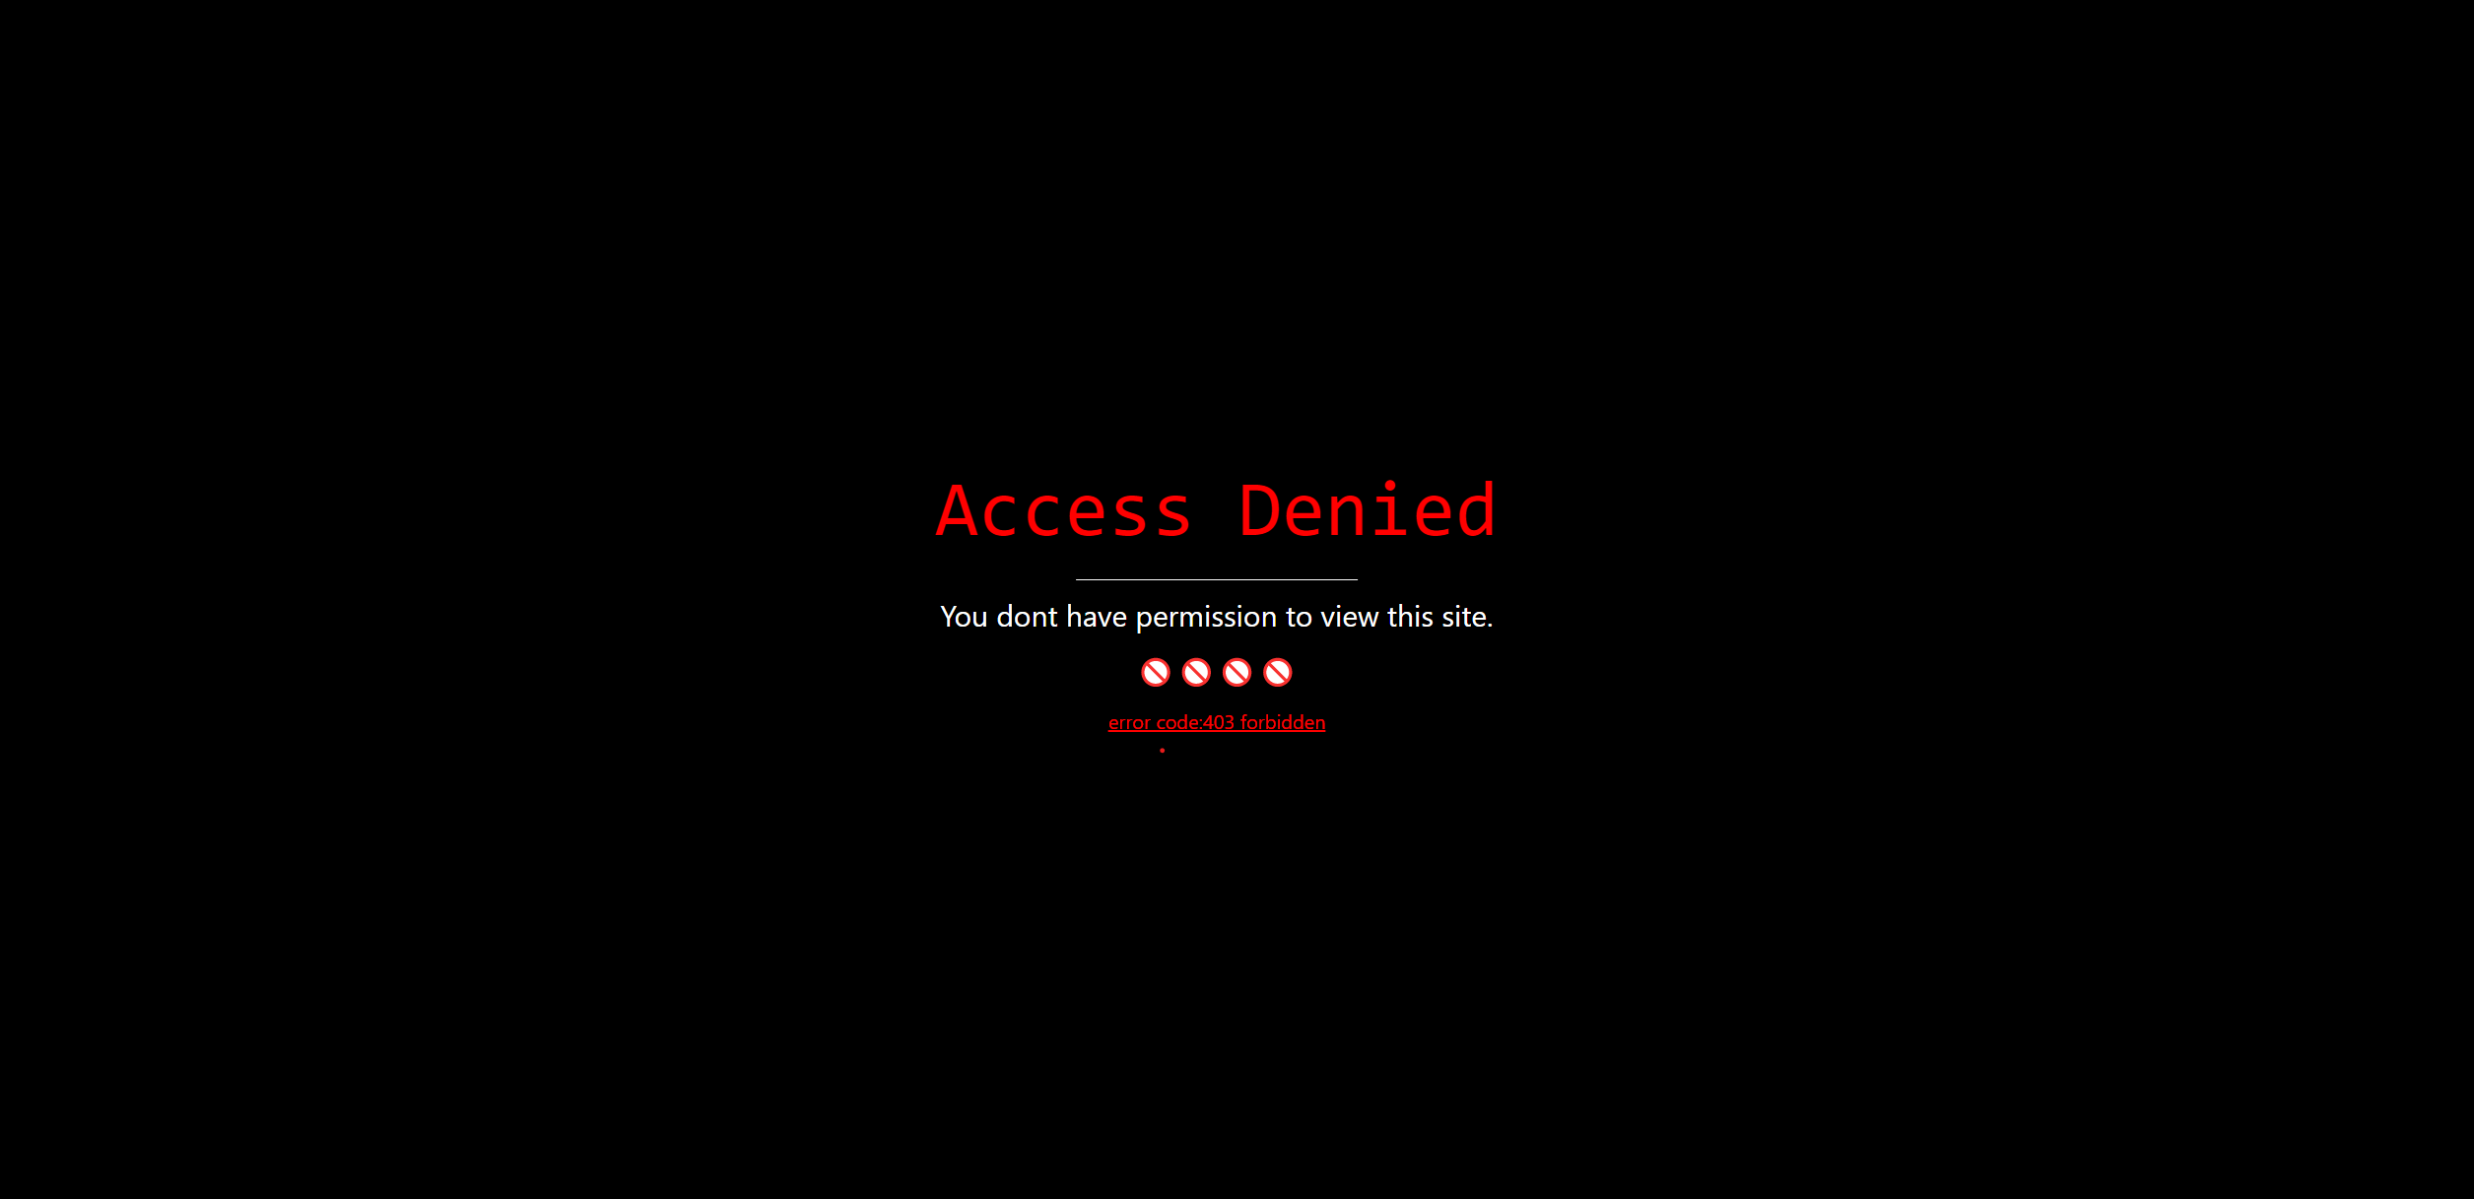  
**Chương 4.KẾT LUẬN VÀ HƯỚNG PHÁT TRIỂN**

Trang web bán hàng tạp hóa đã cung cấp một số tiện ích và lợi ích cho người dùng như: tiết kiệm thời gian khi mua sắm, thuận tiện về địa điểm và giá thành hợp lý.

Để trang web bán hàng tạp hóa phía trên phát triển và tăng cường sự tin tưởng của khách hàng, cần cải thiện và bổ sung như nâng cao tính thẩm mỹ và thu hút người dùng bằng việc cải thiện giao diện trang web, cung cấp cho khách hàng thông tin cập nhật liên tục về tình trạng đơn hàng.

**1.Kết quả đạt được**

-Thiết kế thành công trang bán hàng trực tuyến

- Hiểu và áp dụng mô hình MVC.

-Tìm hiểu và nắm cơ bản được ngôn ngữ lập trình Website như: JSP, JS, JAVA

**2.Việc chưa làm được:**

-Việc biểu diễn các thông tin trên website chưa được linh hoạt.

-Phân tích thiết kế chưa được hoàn chỉnh.

**TAI LIEU KHAM KHAO**

1.Tài liệu bài giảng môn của thầy **Phan Dang Cau**.

2.Website : [W3Schools Online Web Tutorials](https://www.w3schools.com/)